6.3 reglement Gocarts
Beste LozerLodge gast,
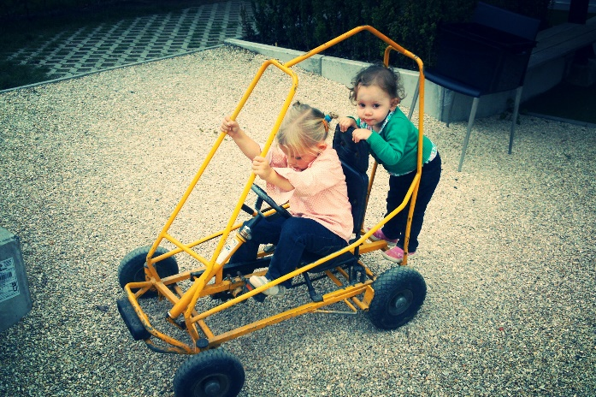
Dit sport- en spelmateriaal is er voor u en de andere gasten om volop te genieten.
Bijzondere dank om er zorg voor te dragen en erop te letten dat ’s avonds alles terug netjes binnen staat.
Gocarts mogen het domein niet verlaten en niet gebruikt worden op het gras of op de petanquebanen. Enkel op vaste ondergronden.
Ontbrekend of beschadigd materiaal wordt aangerekend.
Veel spe(e)lplezier!

